แนวคำถามในการถอดบทเรียนเกษตรกรที่ทำพืชร่วมยาง
เกษตรกร : นายประพฤทธิ์ ฑิตสุวรรณ โทร. 0815973413
ที่อยู่ : 26 ม.2 ต.ทุ่งคาวัด อ.ละแม จ.ชุมพร จำนวนพื้นที่ 6.5 ไร่

- บริบทพื้นที่และแรงบันดาลใจในการเกษตรสวนยางยั่งยืน (พืชร่วมยาง)
นายประพฤทธิ์ ฑิตสุวรรณ เริ่มทำพืชร่วมยาง ตั้งแต่ปี 2559 ในพื้นที่ 6.5 ไร่ เดิมทีตนเองมีพื้นที่การเกษตร เชิงเดียวอยู่แล้วหลายแปลง แต่ยังไม่สามารถเพิ่มรายได้ให้กับครัวเรือนได้ตลอดปี จึงอยากจะทำการเกษตรแบบผสมผสานที่มีพืชหลากหลายและมีรายได้ต่อเนื่องตลอดปี เพื่อจะเพิ่มรายได้ให้เพียงพอกับรายจ่ายที่เกิดขึ้น และพยายามใช้สอยพื้นที่ให้เกิดประโยชน์สูงสุด จึงเริ่มปลูกไม้แซมลงในสวนยาง เช่น ตะเคียนทอง สะเดาเทียม และอนุรักษ์ไม้ พืชผัก สมุนไพรต่างๆ ที่ขึ้นเองโดยธรรมชาติไว้ เพื่อให้เกิดระบบนิเวศที่สมบูรณ์มากขึ้น และมีรายได้จากผลผลิตปลอดสารเคมีที่หลากหลายมากขึ้น
2. ความคาดหวังต่อการทำเกษตรสวนยางยั่งยืน (พืชร่วมยาง)
เกษตรผสมผสาน มีองค์ประกอบสำคัญ 5 ประการ คือ มีความผสมผสานระหว่างพืชและสัตว์ มีความหลากหลายของพืชพันธุ์ มีพืชต่างระดับ มีความเกื้อกูลกัน ซึ่งนายประพฤทธิ์ ฑิตสุวรรณ ได้นำหลักการนี้มาประยุกต์ใช้และพัฒนาเป็นจัดรูปแบบปลูกพืชผสมผสานลงในสวนยางพารา จำนวน 6.5 ไร่ ซึ่งแวดล้อมไปด้วยสวนปาล์มน้ำมัน โดยปลูกผักเหลียง ไม้ป่าเศรษฐกิจ สมุนไพรต่างๆ อนุรักษ์ไม้พื้นถิ่น ไม้ที่เกิดขึ้นเองตามธรรมชาติ แหล่งน้ำที่มีปลา และสัตว์ต่างๆ เพื่อรักษาระบบนิเวศเดิมเอาไว้ และสามารถเพิ่มรายได้ให้กับครัวเรือน จากผลผลิตทางการเกษตรปลอดสารเคมีให้ได้ตลอดปี
3. การเกษตรผสมผสานโดยจัดรูปแบบพืชร่วมยาง
รูปแบบการทำพืชร่วมยาง ตนได้ศึกษาหาข้อมูลและไปเรียนรู้ ศึกษาดูงานมาจากหลายพื้นที่ แต่เพิ่งจะมีโอกาสได้ลงมือทำอย่างจริงจังในพื้นที่ของตัวเองมาเมื่อไม่นานมานี้ ซึ่งผลตอบแทนอาจจะยังไม่ได้มากมายนัก แต่ระบบนิเวศดีขึ้นอย่างชัดเจน เป็นสวนยางผสมผสานที่ปลอดสารเคมี 100% มีทั้งพืชที่ตั้งใจปลูก และธรรมชาติมอบให้อย่างหลากหลายภายในระยะเวลาไม่กี่ปี แปลงนี้เน้นเฉพาะไม้ยืนต้นผลไม้ และพืชผัก ไม่มีปศุสัตว์ มีแต่ปลาในแอ่งน้ำตามธรรมชาติ เพราะไม่ได้อยู่อาศัยในพื้นที่ และบริเวณรอบข้างก็เป็นสวนปาล์มน้ำมัน ทำให้สะดวกต่อการบริหารจัดการเรื่องปลอดสารเคมี เมื่อยางพาราเริ่มจะได้รับผลผลิต จึงปลูกผลไม้ เช่น มังคุด ทุเรียน ผสมผสานลงไปในแปลง ปลูกผักเหลียง ระหว่างร่องยางเป็นแนวตรงพยายามแต่งให้เป็นต้นเดี่ยวและโน้มกิ่งเข้าหากัน เพื่อเพิ่มปริมาณยอดที่แตกออกมา ตามข้อต่างๆ สะดวกต่อการบริหารจัดการพื้นที่ และได้เพิ่มพืชผักยั่งยืน เช่น ผักกูด และสมุนไพร เช่น ข่า กระวาน กระปุด กระทือ และพืชพันธุ์ตามธรรมชาติอีกมากมาย สามารถตอบโจทย์ตรงกับความต้องการในการเพิ่มรายได้จากการขายผักและผลไม้อื่นๆตามฤดูกาล
4 ผลผลิตและ รายได้/รายจ่ายครัวเรือนเป็นอย่างไร (รายได้ครัวเรือนเพิ่มเท่าไหร่/รายจ่ายค่าอาหารลดลงหรือไม่
การจัดแบ่งกิจกรรมการผลิตและการจัดการรายได้-รายจ่ายในแปลงเกษตรตามห้วงระยะเวลาให้ผลผลิตของพืชและสัตว์ในแปลงเกษตร
กิจการผลิตและการจัดการรายได้/รายจ่ายในแปลง | กิจกรรมการผลิต | รายได้(บาท/ปี) | รายจ่าย(บาท/ปี) | หมายเหตุ
รายวัน | รายได้: ผลผลิตพืช-สัตว์เป็นอาหารในครัวเรือนของแรงงานในแปลง เฉลี่ยวันละ 100 บาท เดือนละ 3,000 บาท | 36,000
รายสัปดาห์ | รายได้: รายได้จากการขายผลผลิตพืชผัก เฉลี่ย 500 บาท เดือนละ 2,500 บาท | 30,000
รายเดือน | รายได้:จากการขายยางพารา 6.5 ไร่  เฉลี่ยวันละ 15 กกๆ ละ 35 บาท จำนวน 20 วัน เดือนละ 10,500 บาท หักค่าแรงงาน 50% คงเหลือต่อเดือน 5,250 | 63,000 | -
รายปี | ยังไม่มีรายได้จากผลไม้ตามฤดูกาล | -
 | ค่าใช้จ่าย  -ค่าปุ๋ยหมัก/ชีวภาพ 14,000 บาท  -ค่าสารชีวภัณฑ์ 3,000บาท/เดือน  -ค่าวัสดุอุปกรณ์ 3,000บาท/เดือน |  | 20,000
 | รวมทุกรายการผลิต | 129,000 | 20,000
สินทรัพย์ | -ที่ดิน  -มูลค่าต้นไม้ 100 ต้น อายุเฉลี่ย 4 ปี  (คิดมูลค่าต้นละ/ 3 บาท/จำนวนวัน)  100x3x365x4 ปี = 438,000 บาท | 7,000,000  438,000 |  | รวม  7,438,000

5. การเป็นสมาชิกกลุ่มสถาบันเกษตรกร เช่น กลุ่มวิสาหกิจชุมชน กลุ่มเกษตรกร ฯลฯ และบทบาทหน้าที่ในกลุ่ม การได้รับประโยชน์จากการรวมกลุ่ม
นายประพฤทธิ์ ฑิตสุวรรณ เป็นรองประธานกลุ่มสมาพันธ์เกษตรกรรมยั่งยืน (SDGPGS)จังหวัดชุมพร ทำหน้าที่ในการวางยุทธศาสตร์และทีมสนับสนุนวิชาการขับเคลื่อนชุมพรมหานครเกษตรอินทรีย์ , เป็นสมาชิกสหกรณ์การเกษตรอำเภอละแม ได้เสนอแนะให้ความเห็นต่อการพัฒนากิจการการเกษตรของสหกรณ์ ,เป็นอุปนายกสมาคมชาวสวนยาง 16 จังหวัดภาคใต้ ซึ่งได้ทำการศึกษาวิจัย ขับเคลื่อนสวนยางยั่งยืนและผลักดันนโยบายงานการยางแห่งประเทศไทยตลอกมา รวมทั้งเป็นรองประธานกรรมการสถาบันเกษตรกรสวนยางจังหวัดชุมพร ,เลขานุการสมาคมเครือข่ายรักษ์ละแม ซึ่งเป็นสำนักคิด สนับสนุนและขับเคลื่อนร่วมสร้างละแมน่าอยู่มาตั้งแต่ปี 53 จากบทบาทหน้าที่ข้างต้น ได้ร่วมกับทีมทำงาน ผ่านกลไกต่างๆ ข้างต้นเป็นผู้วางแผนทางยุทธศาสตร์ จากการศึกษาวิจัยควบคู่ส่งเสริม สนับสนุนการพัฒนาการเกษตรและสวนยางยั่งยืน รวมทั้งการผลักดันเชิงนโยบายกับหน่วยงานที่เกี่ยวข้องจึงนำมาสู่ความสำเร็จขั้นต้นระดับหนึ่ง
6.การบรรลุเป้าหมายจากทำสวนยางยั่งยืน (พืชร่วมยาง) หรือไม่อย่างไร
การเกษตรผสมผสานโดยจัดรูปแบบพืชร่วมยาง ระยะเวลา 5 ปีที่ผ่านมา ได้บรรลุเป้าหมายขั้นต้นคือ มีผลผลิตจากพืชอายุสั้นที่ปลอดสารพิษทุกชนิด ผักเหลียง ผักกูด และสมุนไพรใช้บริโภคในครัวเรือน มีเหลือแบ่งปัน จำหน่ายเป็นรายได้ เกิดความหลากหลายของพืชพันธุ์ต่างๆ ในแปลง ลดโรคและแมลงได้ดี เกิดความอุดมสมบูรณ์ฟื้นฟูระบบนิเวศในแปลง เกิดรูปแบบจากทฤษฎีต่างๆ สู่รูปธรรม ให้เป็นตัวอย่างหรือต้นแบบเป็นแหล่งศึกษาเรียนรู้ของเกษตรกรรายอื่น ได้
7. ปัจจัยที่ทำให้ท่านทำพืชร่วมยางประสบความสำเร็จมีอะไรบ้าง (ทุน การสนับสนุนจากภายนอก -องค์ความรู้) ดังนี้
นอกจากการศึกษาเรียนรู้และลงมือทำด้วยตนเองแล้ว ยังได้รับการสนับสนุน ความรู้จากโครงการยางแปลงใหญ่ ได้รับปัจจัยการผลิต ปุ๋ยต่างๆ จากกรมพัฒนาที่ดินและกรมส่งเสริมการเกษตรด้วย ส่วนเรื่องมาตรฐานแปลง ตนเองเป็นสมาชิกของสมาพันธ์เกษตรกรรมยั่งยืนจังหวัดชุมพร ได้รับการตรวจรับรองมาตรฐาน SDG PGs และขับเคลื่อนวิถี เกษตรปลอดภัย ร่วมกับสมาชิกเครือข่ายมาจนถึงปัจจุบัน ปัญหาอุปสรรคเรียกว่าแทบจะไม่มีเลย เพราะทำไปตามกำลังทรัพย์และกำลังความสามารถ มีแรงงานในพื้นที่ ยังไม่รีบร้อนทำเรื่องการแปรรูปและการตลาด เพราะผลผลิตส่วนใหญ่ มีความหลากหลายและมีรายได้ตลอดปีอยู่แล้ว หากภาครัฐจะให้การสนับสนุนและส่งเสริมการทำพืชร่วมยางหรือสวนยางยั่งยืน ก็จะเป็นเรื่องที่ดีมาก เพราะในพื้นที่จังหวัดชุมพรมีเกษตรกรที่ทำเรื่องนี้และประสบความสำเร็จเป็นต้นแบบอยู่แล้วมากมาย หากจะประชาสัมพันธ์และส่งเสริมโดยภาครัฐให้เกษตรกรส่วนใหญ่ได้ทำตามก็จะสามารถช่วยให้คุณภาพชีวิตของเกษตรกรชาวสวนยางดีขึ้นกว่าในปัจจุบันอย่างแน่นอน
8. ปัญหา อุปสรรคจากการทำสวนยางยั่งยืน (พืชร่วมยาง) อย่างไร
สิ่งที่เป็นอุปสรรคสำหรับเกษตรกรทั่วไปคือ การเข้าถึงข้อมูลข่าวสาร การตระหนักต่อการเปลี่ยนแปลงรูปแบบการเกษตรเชิงเดี่ยวสู่เกษตรกรรมยั่งยืน ซึ่งยังมีจำนวนน้อย ในขณะที่มาตรการส่งเสริมสนับสนุนจากภาคราชการยังไม่เป็นระบบต่อเนื่อง ไม่สอดคล้องกับวิถีเกษตรทั่วไป จำเป็นต้องลดทอนเงื่อนไข ระเบียบที่รัฐกำหนดไว้บางประการ เพื่อให้เกษตรกรทั่วไปได้เข้าถึงโอกาสและทรัพยากรที่มีอยู่ของราชการได้ง่ายขึ้น
9. การทำสวนยางยั่งยืน (พืชร่วมยาง) ในอนาคตอย่างไร และความเป็นไปได้ในการนำไปใช้กับพืชเชิงเดี่ยวอื่น เช่น สวนปาล์มน้ำมัน ทุเรียน ลองกอง ฯลฯ
ต้องมีตัวอย่าง หรือต้นแบบการทำเกษตรกรรมยั่งยืนในพืชอื่นๆ บ้าง เช่น ปาล์มน้ำมัน ทุเรียน ลองกอง ฯ พร้อมผลิตเป็นชุดความรู้ให้เกษตรกรทั่วไปได้ศึกษาเรียนรู้ ปรับเปลี่ยนวิถีการผลิตให้มี ผู้ผลิตปลอดโรค ผู้บริโภคปลอดภัย และให้ภาคเกษตรเป็นแหล่งผลิตอาหารของไทยให้ได้อย่างแท้จริง
10. ข้อเสนอแนะอะไรบ้างต่อหน่วยงานต่างๆที่เกี่ยวข้อง เช่น กยท. /สนง.เกษตร/ เกษตรและสหกรณ์ ฯลฯ ในการทำนโยบายสวนยางยั่งยืน (พืชร่วมยาง) ดังนี้
หน่วยงานหรือภาคราชการที่เกี่ยวข้อง ควรส่งเสริมหรือเพิ่มแรงจูงใจให้เกษตรกรปลูกพืชร่วมสวนยาง มีการจัดการผลผลิตที่ดี มีรายได้เพิ่มขึ้น รวมทั้งจัดกิจกรรมการตลาดรองรับอย่างทั่วถึง

ภาพแปลงเกษตรและเกษตรกรสวนยางยั่งยืน

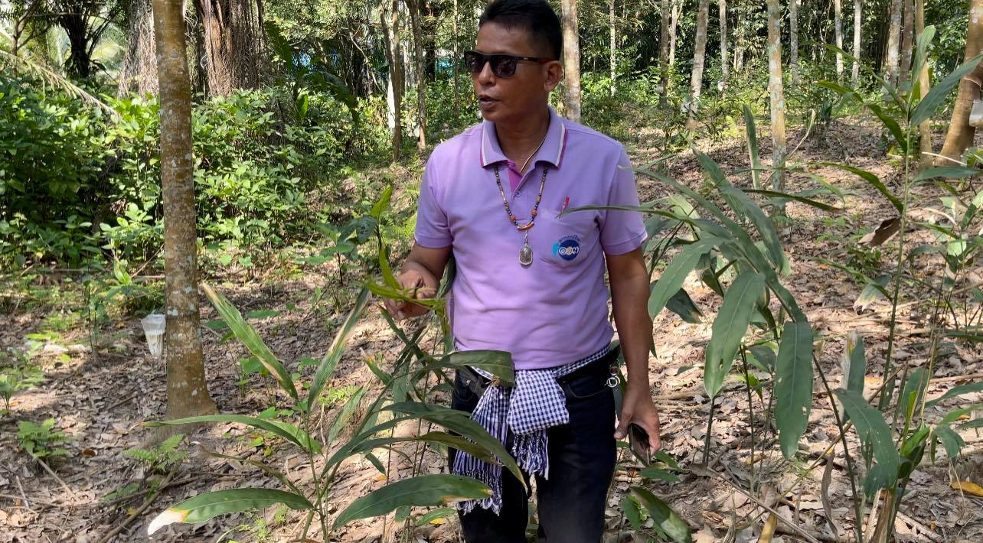

แผนผังฟาร์ม นายประพฤทธิ์ ฑิตสุวรรณ ม.1 ต.ทุ่งคาวัด อ.ละแม จ.ชุมพร
พิกัดแปลง 9.7436942, 99.0343977
พื้นที่ 6.5 ไร่ สวนยางผสมผสาน ผักเหลียง ไม้ใช้สอย ไม้ผล สมุนไพร

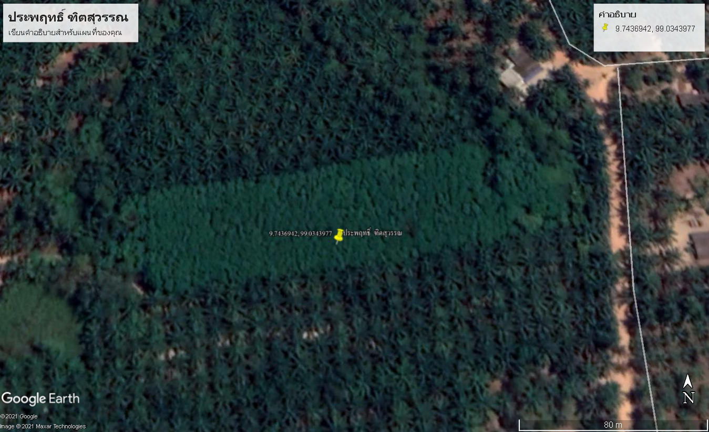
สวนยางผสมผสาน 6.5 ไร่

